Тема урока. «Судьба дозволила мне участвовать в столь блистательнейшей для всей Европы эпохи.» М.И. Платов.
Тип урока: комбинированный.
Вид урока: урок-пресс-конференция.

Цели урока:
образовательная- сформировать у учащихся яркое, исторически достоверное образное представление об атамане М.И. Платове, как человеке и полководце на основе углубленного прочтения, анализа и творческой переработки отдельных эпизодов повести А.Ф. Корольченко «Атаман Платов»;
воспитательная- показать героизм русских войск и участие донских казаков в Отечественной войне 1812г;
развивающая- стимулировать интерес к литературе и истории Дона и Отечества;
развивать умение работать со справочной литературой;
выработка умений самостоятельного применения знаний в комплексе и перенос их в новые условия.

Оборудование: http://www.museum.ru/1812/Library/kirsanov/b4.html
"1812 год"(www.museum.ru/museum/1812/)
http://ru.wikipedia.org/wiki/
http://www.memorandum.ru/1812db/
http://enc-dic.com/cossack/Venter-1681.html
http://megabook.ru/media/
http://royallib.ru/read/korolchenko_anatoliy/ataman_platov.html
http://playvk.com/song/
http://vladmuz.narod.ru/travel_photos/novocherkassk/monuments/17.htm
http://images.yandex.ru/yandsearch?text=памятник платову в новочеркасске&img_url=http
Литература:
Казачий словарь-справочник. — Сан. Ансельмо, Калифорния, С.Ш.А. Составитель словаря Г.В.Губарев, редактор - издатель А.И.Скрылов 1966-1970
А. Корольченко «Атаман Платов»
А.С. Пушкин «Евгений Онегин»

План урока:
- Вступительное слово учителя.
- Краткая биография М.И. Платова.
- Участие донских казаков в Отечественной войне 1812г.
3.1. «Дело казаков М.И. Платова с французской кавалерией под Миром.»
3.2. «Казачий вентерь.»
3.3. Бородино.
3.4. Тарутинский манёвр.
3.5. «Случай из походной жизни.»
- Памятные платовские места в городе Новочеркасске.

Ход урока.
- Биографии тех, кто оставил в истории страны заметный след,- это в какой-то мере ключ к пониманию самой истории.
По отдельным фрагментам биографии попробуйте определить, о ком идет речь:
- донской казак, сын войскового старшины, он стал почетным доктором Оксфордского университета;
-начав казачью службу в 13 лет, стал генералом, к нему обращались «Ваше сиятельство»;
-он участвовал в подавлении пугачевского бунта, взятии Очаково и Измаила;
-на совете, собранным Суворовым перед штурмом Измаила, он первый произнес: «Нужно штурмовать»;
-Наполеон подарил ему свою табакерку и в ответ получил от него... лук со стрелами;
-его портреты рисовали на фарфоровых тарелках, ткали на платках;
-при нем впервые стали составлять историю Войска Донского;
-в городе, который он основал, у него не было собственного дома;
-50 лет он провел в военных походах и получил прозвище «героя-победителя»? (М.И. Платов)
2. М.И. Платов родился в августе 1753 года в станице Старочеркасской. Отец его был заслуженный восковой старшина.
С детства он рос пытливым мальчиком. Матвей быстро схватывал всякую науку, сразу запоминал то, что ему говорили, был проворен и ловок. С любовью он занимался верховой ездой и охотой. Никто не умел так ловко и красиво ездить, никто не был так проворен и искусен в рубке или стрельбе из лука, как сын войскового старшины Ивана Платова-Матвей.
С детских лет полюбил Матвей донские просторы, лихие и протяжные песни донского края, донскую славу.
Юному Матвею Платову минуло 15 лет, когда отец его зачислил на действительную военную службу урядником. «Смотри, Матвей,- сказал отец,- служи государю и тихому Дону примерно.»
Незадолго до первой русско-турецкой войны отец отправлен в Санкт- Петербург, а все домашние делапоручил сыну, но едва началась война- Матвей не выдержал, сдал все дела на попечение приказчику, а сам помчался в Крым и явился к главнокомандующему князю Долгорукову. Князь оставил его при себе, вскоре произвел его в есаулы и назначил командиром сотни. За от личие Матвей Платов был пожалован чином войскового старшины и назначен командиром полка.
1774г молодой полковник пожаловал на Кубань и в битве при реке Каллах показал мужество, стойкость и распорядительность, был впервые отмечен Суворовым.
Доблестной и честной службой дослужился сын войскового старшины и внук простого казака до высокого звания атамана Войска Донского.

- Франция и Россия начали готовиться к войне с 1810г. С обеих сторон разрабатывались наступательные и оборонительные планы, происходили перевооружение и пополнение армий.
Готовность Франции: Наполеон мобилизовал ресурсы всех подвластных ему стран Европы. Французская армия превосходила русскую в три раза.
В России проблема людских ресурсов была одной из самых важных. Русская армия комплектовалась на основе рекрутских наборов крепостных крестьян. Рекрутский набор- такая система комплектования армии, когда от определенного числа мужчин поставлялось на военную службу несколько рекрутов. Срок службы составлял 25 лет. Остальное население военной подготовки не проходило. Обученных военному делу людей в запасе не было, поэтому быстро увеличить во время войны было невозможно.
План Наполеона: всей массой вклиниваться между русскими армиями, окружая каждую из них, разбить их в пограничных генеральных сражениях. Срок кампании-1 месяц.
План русской армии: в случае нападения Наполеона 1-я армия Барклая-де-Толли отступает к укрепленному лагерю у города Дрисса. здесь плпнировалось дать сражение. А армия Багратиона должна была атаковать фланги и тылы французской армии.
12 июня 1812г армия Наполеона вторглась в пределы России.
-Давайте проследим, какие трудности испытывала французская армия уже в начале русской кампании?

3.1. Рассказ учащегося о «Деле казаков М. Платова с французской кавалерией под Миром.»
-Какая роль отводилась казакам в начале войны? (Прикрытие отхода 2-й западной армии Багратиона; срыв наполеоновских планов окружения армий.)

3.2. Принимая участие в походах по защите Отечества, казаки применяли традиционные способы ведения боя. Один их них изобразил на своем полотне художник В.В. Мазуровский «Казачий вентерь.» ( "1812 год"(www.museum.ru/museum/1812/)
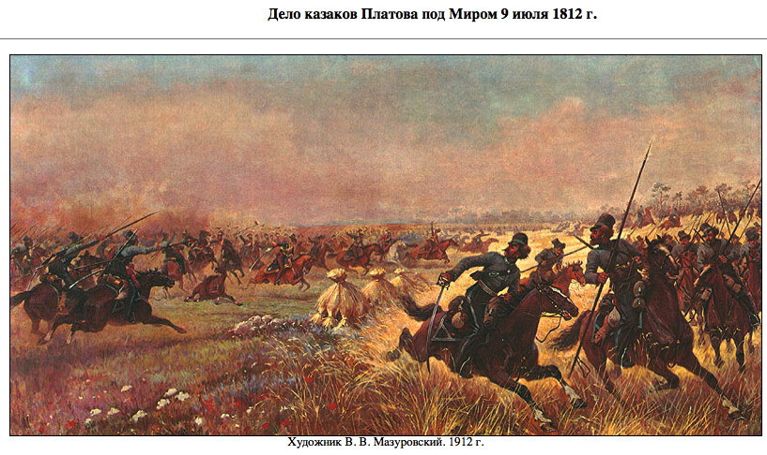
-Что обозначает слово «вентерь»?
(ВЕНТЕРЬ
1) рыболовная снасть из сетки натянутой на обручи в виде цилиндрического мешка с конусообразным входом внутрь; попавшая в В. рыба не может отыскать отверстие и выйти обратно;
2) казачий тактический прием при полевой войне, расчитанный на вовлечение врага в положение наиболее удобное для удара в его фланг и тыл; заманивала слабая группа, подставляя противника под удар главных, скрытых в засаде, сил; в случае появления неожиданной опасности со стороны резервов врага, В. мог быстро рассеяться и скрыться. Этот прием был позаимствован от Казаков и русской регулярной кавалерией.
Казачий словарь-справочник. — Сан. Ансельмо, Калифорния, С.Ш.А. Составитель словаря Г.В.Губарев, редактор - издатель А.И.Скрылов 1966-1970).

- А теперь давайте рассмотрим картину. (Описание картины учащимися. С самого начала войны в особенно тяжелом положении находилась 2-я Западная армия П. И. Багратиона. Ее по пятам преследовали численно превосходящие силы неприятеля.
Решив дать отдых армии у Несвижа, Багратион приказал казакам Платова, прикрывавшим отход его армии, удерживать местечко Мир.
9 июля завязался ожесточенный бой между казаками и польскими уланами Рожнецкого. Казаки применили свой излюбленный прием - "вентерь" - заманивание противника с последующим окружением. Платов выдвинул заставу на пути к Миру, а в перелесках, окружавших дорогу к местечку Мир, спрятал в засаду две сотни казаков. В самом местечке был оставлен лишь полк В. А. Сысоева, а остальные семь полков скрытно расположились в замке и роще. Авангард неприятеля, сбив казачью заставу, ворвался в местечко Мир, но был вытеснен полком Сысоева. Уланы вновь пошли в атаку и на этот раз были атакованы казаками, расположившимися в роще. Неприятель обратился в бегство, но путь ему преградили две сотни казаков, находящихся в засаде. Это и показано на картине.
В двухдневных боях под Миром с польскими уланами казаки проявили высокое мужество и мастерство.
Успех Платова дал возможность Багратиону продолжить марш к Бобруйску. )

После окончания боя М.И. Платов пишет рапорт П.И. Багратиону: «Извещаю с победою, хотя с небольшою, однако ж и не так малою, паотому что еще не кончилось, преследую и бью. Можнт быть, и весь полк шести полков авангпрд под командой генерало Турно... погибнет. Пленных много. А на первый раз имею долг и с сим Вашего сиятельства поздравить. Благослови Господь более и более побеждать.»
2 (14) августа русские армии Барклая-де-Толли и Багратиона соединились в Смоленске. Продолжалось отступление войск. В Смоленске Наполеон впервые попытался вступить с Александром I в переговоры о мире. Свое предложение он отправил с пленным генералом П.А. Тучковым. Но Александр I на него не ответил.
-Как вы считаете, почему Александр I не пошел на переговоры с Наполеоном?

3.3. После этого Александр I назначает главнокомандующим русской армии М.И. Кутузова. Кутузов решил придерживаться тактики отступления, считая её единственно правильной для сохранения боеспособности армии. Отход войск продолжался до села Бородина, здесь произошло генеральное сражение русских войск с армией Наполеона, ставшее одной из ярчайших страниц истории.
-Какую ж задачу поставил М.И. Кутузов М.И. Платову?
(Картина С. Герасимова «М.И. Кутузов на Бородинском поле»)
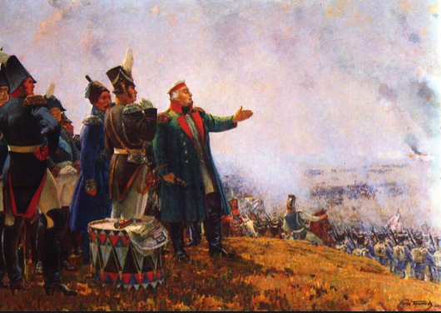
-Федор Глинка, участник событий, посвятит войне стихотворение «1812 год» (выразительное чтение учащимися-
можно взять отрывок)
1812 ГОД
(Отрывок из рассказа)
Посвящено людям XII года
Дошла ль в пустыни ваши весть,—
Как Русь боролась с исполином?
Старик отец вел распри с сыном:
Кому скорей на славну месть
Идти? — И, жребьем недовольны,
Хватая пику и топор,
Бежали оба в полк напольный;
Или в борах, в трущобах гор
С пришельцем бешено сражались.
От запада к нам бури мчались:
Великий вождь Наполеон
К нам двадцать вел с собой народов.
В минувшем нет таких походов:
Восстал от моря к морю стон
От топа конных, пеших строев;
Их длинная, пустая рать
Всю Русь хотела затоптать;
Но снежная страна героев
Высоко подняла чело
В заре огнистой прежних боев:
Кипело каждое село
Толпами воинов брадатых:
«Куда ты, нехристь?.. Нас не тронь!»
Все вопили, спустя огонь
Съедать и грады и палаты
И созиданья древних лет.
Тогда померкнул дневный свет
От курева пожаров рьяных,
И в небесах, в лучах багряных,
Всплыла погибель; мнилось, кровь
С них капала... И, хитрый воин,
Он скликнул вдруг своих орлов
И грянул на Смоленск... Достоин
Похвал и песен этот бой:
Мы заслоняли тут собой
Порог Москвы — в Россию двери;
Тут русские дрались как звери,
Как ангелы!—Своих голов
Мы не щадили за икону
Владычицы. Внимая звону
Душе родных колоколов,
В пожаре тающих, мы прямо
В огонь метались и упрямо
Стояли под дождем гранат,
Под взвизгом ядер: все стонало,
Гремело, рушилось, пылало;
Казалось, выхлынул весь ад:
Дома и храмы догорали,
Калились камни... И трещали
Порою волосы у нас
От зноя!.. Но сломил он нас:
Он был сильней!.. Смоленск курился,
Мы дали тыл. Ток слез из глаз
На пепел родины окатился...
Великих жертв великий час,
России славные годины:
Везде врагу лихой отпор;
Коса, дреколье и топор
Громили чуждые дружины.
Огонь свой праздник пировал:
Рекой шумел по зрелым жатвам,
На селы змеем налетал.
Наш бог внимал мольбам и клятвам,
Но враг еще... одолевал!..
На Бородинские вершины
Седой орел с детьми засел,
И там схватились исполины,
И воздух рделся и горел.
Кто вам опишет эту сечу,
Тот гром орудий, стон долин?
Со всей Европой эту встречу
Мог русский выдержать один!
И он не отстоял отчизны,
Но поле битвы отстоял,
И, весь в крови,— без укоризны —
К Москве священной отступал!
Москва пустела, сиротела,
Везли богатства за Оку;
И вспыхнул Кремль,— Москва горела
И нагнала на Русь тоску.
Но стихли вдруг враги и грозы —
Переменилася игра:
К нам мчался Дон, к нам шли морозы —
У них упала с глаз кора!
Необозримое пространство
И тысячи пустынных верст
Смирили их порыв и чванство,
И показался божий перст.
О, как душа заговорила!
Народность наша поднялась:
И страшная России сила
Проснулась, взвихрилась, взвилась:
То конь степной, когда с натуги,
На бурном треснули подпруги,
В зубах хрустели удила,
И всадник выбит из седла!
Живая молния, он, вольный
(Над мордой дым, в глазах огонь)
Летит в свой океан напольный;
Он весь гроза — его не тронь!..
Не трогать было вам народа,
Чужеязычны наглецы!
Кому не дорога свобода?..
И наши смурые жнецы,
Дав селам весть и богу клятву,
На страшную пустились жатву...
Они — как месть страны родной —
У вас, непризванные гости:
Под броней медной и стальной
Дощупались, где ваши кости!
Беда грабителям! Беда
Их конным вьюкам, тучным ношам:
Кулак, топор и борода
Пошли следить их по порошам...
И чей там меч, чей конь и штык
И шлем покинут волосатый?
Чей там прощальный с жизнью клик?
Над кем наш Геркулес брадатый —
Свиреп, могуч, лукав и дик—
Стоит с увесистой дубиной?..
Скелеты, страшною дружиной,
Шатаяся, бредут с трудом
Без славы, без одежд, без хлеба,
Под оловянной высью неба,
В железном воздухе седом!
Питомцы берегов Луары
И дети виноградных стран
Тут осушили чашу кары:
Клевал им очи русский вран
На берегах Москвы и Нары;
И русский волк и русский пес
Остатки плоти их разнес.
И вновь раздвинулась Россия!
Пред ней неслись разгром и плеи
И Дона полчища лихие...
И галл и двадесять племен,
От взорванных кремлевских стен
Отхлынув бурною рекою,
Помчались по своим следам!..
И, с оснеженной головою,
Кутузов вел нас по снегам;
И все опять по Неман, с бою,
Он взял — и сдал Россию нам
Прославленной, неразделенной.
И минул год—год незабвенный!
Наш Александр благословенный
Перед Парижем уж стоял
И за Москву ему прощал!
1839
3.4. Русская армия отступала. Под Москвой не было дано нового сражения, так как русская армия понесла большие потери, а у Наполеона оставалась свежая гвардия.
Жертвуя Москвою, М.И. Кутузов,решил сохранить армию,чтобы продолжать борьбу с врагом. «Доколе будет существовать армия,- сказал он,- с потерей Москвы не потеряна ещё Россия.» А.С. Пушкин написал:
«Нет, не пошла Москва моя
к нему с повинной головою.
Не праздник, не приемный дар,
Она готовила пожар нетерпеливому герою.»
Выступив из Москвы по Рязанской дороге, М,И. Кутузов совершил важный в стратегическом отношении манёвр, получивший название Тарутинского.
(Рассказ учащегося о Тарутинском манёвре и о встрече В.А. Жуковского с М.И. Платовым.)
-В.А. Жуковский «Певец во стане русских воинов»
Тебе сей кубок, русский царь!
Цвети твоя держава;
Священный трон твой нам алтарь;
Пред ним обет наш: слава.
Не изменим; мы от отцов
Прияли верность с кровью;
О царь, здесь сонм твоих сынов,
К тебе горим любовью;
Наш каждый ратник славянин;
Все долгу здесь послушны;
Бежит предатель сих дружин,
И чужд им малодушный.
Не изменим; мы от отцов
Прияли верность с кровью;
О царь, здесь сонм твоих сынов,
К тебе горим любовью.

3.5. Случай из походной жизни- рассказ учащегося «Атаманова борода»

Звучит песня «Ай да Платов наш отец»
I. Слава Платову герою, победитель был врагам
Победитель был врагам,
Слава донским казакам. (2 раза)
II. Вы Платова поищите между русских полков,
Между русских да вот полков,
Между донских казаков.
III. Знаем, знаем, где да вот наш Платов, знаем, где его сыскать
Знаем, Дон течет откуда,
Знаем, где Дону конец.
IV. Вы злодеев не щадите, мои милые донцы.
Храбро родине служите
Как деды ваши отцы.
4. Платова знала вся Россия, вся Европа. А между тем он оставался простым человеком, не изменял казачьим обычаям. Он помнил не только всех своих генералов и офицеров, но и вообще всех казаков, был приветлив со всеми. За это любили его и уважали простые люди.
Умер великий герой Войска Донского. Господь и государь наградили его за подвиги, за жизнь, принесенную Родине, всем, чем можно было наградить. Но дороже всех титулов, званий, орденов была слава величайшего народного полководца.
1853году (через 100 лет со дня рождения) в городе Новочеркасске, напротив атаманского дворца на деньги, собранные по подписке, поставили атаману бронзовый памятник.
И сегодня Платов занимает своё место на пьедистале в памяти народа. В связи с 250-летие со дня рождения в городе Новочеркасске открыт второй памятник М.И. Платову на Соборной площади. (Рассказ учащегося о первом и втором памятниках)
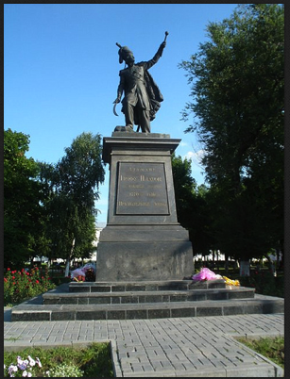
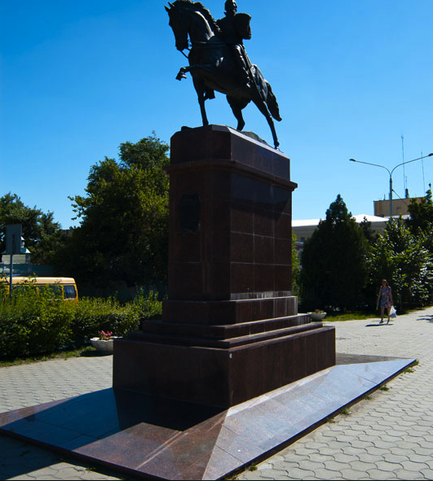
5. Итог. Наполеон Бонапарт: «Надо отдать справедливость казакам, - это они доставили успех России в этой кампании. Казаки - это самые лучшие легкие войска среди всех существующих. Если бы я имел их в своей армии, я прошел бы с ними весь мир.»

